Аннотация к работе
«Задорная пляска»

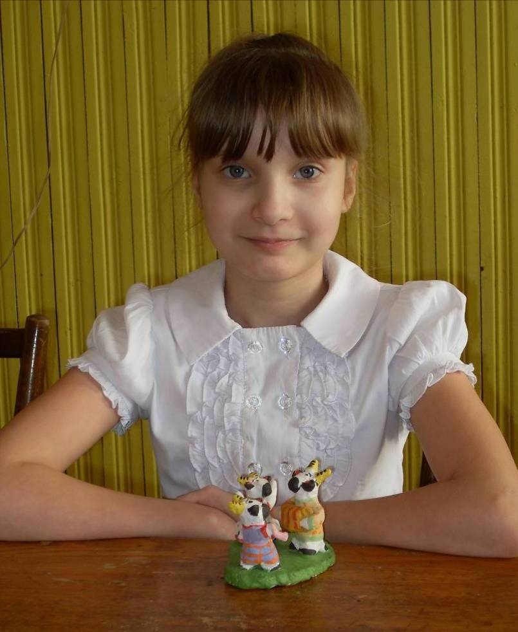
Выполнила Саковец Надежда

творческое объединение «Глиняная игрушка»
Муниципальное казённое учреждение дополнительного образования
Макарьевского муниципального района Костромской области
«Центр патриотического воспитания, творчества детей и молодёжи»
«Центр творчества»

Макарьев
2016
Меня зовут Надя. Я занимаюсь в творческом объединении «Глиняная игрушка». Мне очень нравиться лепить из глины и расписывать свои изделия. Мы здесь изучаем традиционные глиняные промыслы России. Есть игрушки дымковские, каргопольские, филимоновские, абашевские, торжские и костромские. Костромская, ещё называется «сусанинская». Эти игрушки так названы, потому что они «родились» в этих местах. Они все очень интересные и такие разные. Они и лепятся по-разному, и расписываются по-разному. Всё это мы узнали на занятиях творческого объединения. Я занимаюсь в этом творческом объединении уже третий год. В первый год мы лепили самые простые игрушки, что бы понять как делается каждая, какая у неё форма, какая роспись, какие используются цвета. А сейчас мы уже можем придумывать свои сюжеты и персонажи. Я люблю дымковские игрушки. Дымковская игрушка самая красивая и нарядная. Её всегда можно отличить от других и по форме и росписи, и по сюжету. Для своей творческой работы «Задорная пляска», я выбрала именно дымковскую игрушку. Я слепила такую историю: две сестрички-козочки танцуют под гармошку брата.

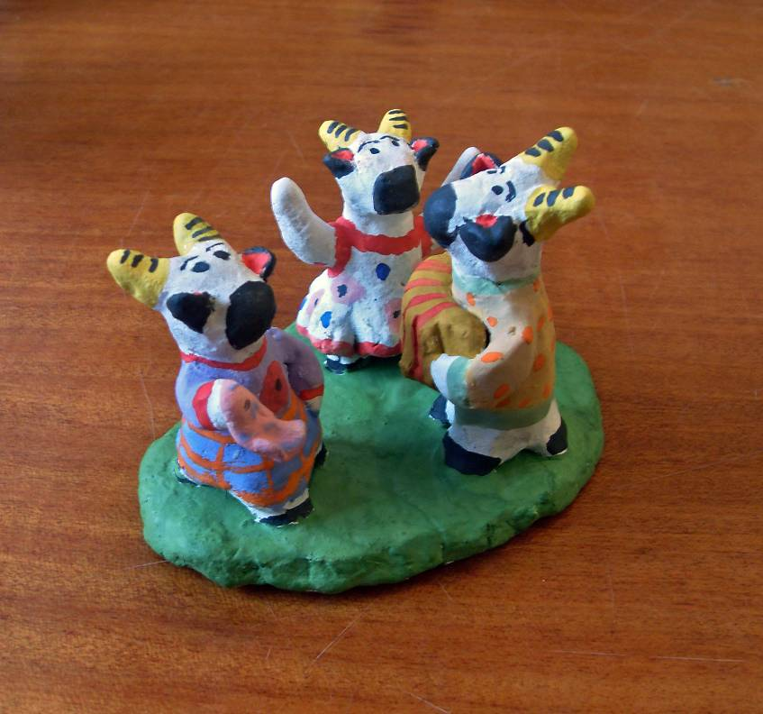

Для работы мне понадобилось:
- Глина;
- Стэки;
- Вода.
А для росписи:
- Грунтовка (эмульсионная краска);
- Гуашь;
- Кисточки.

Для начала я сделала эскиз карандашом. Потом подготовила глину для работы. После этого только начала лепить. Когда игрушка была готова, я дала ей хорошенько просохнуть. Затем игрушку обожгли в специальной (муфельной) печи. После обжига я игрушку загрунтовала и расписала. Мне так хотелось, что бы эта игрушка принесла радость и хорошее настроение.

Уже 400 лет радует всех своей красотой игрушка Дымковская. Почему она называется Дымковская? Потому, что она родилась в селе Дымково, не далеко от города Кирова, в старину носившего название Вятка. Поэтому иногда её называю Вятская.

Чем знаменито Дымково?
Игрушкою своей!
В ней нету цвету дымного,
Что серости серей.
В ней что-то есть от радуги,
От капелек росы,
В ней что-то есть от радости,
Гремящей, как басы!

